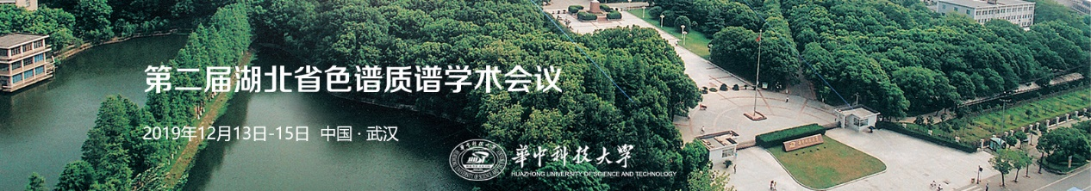
湖北省化学化工学会色谱质谱专业委员会
第二届湖北省色谱质谱学术会议（第二轮通知）
由湖北省化学化工学会色谱质谱专业委员会主办，华中科技大学生命科学学院承办的“第二届湖北省色谱质谱学术会议”将于2019年12月13日-15日在华中科技大学召开。这是湖北省色谱质谱及相关技术研究领域具有影响力的学术会议，将为色谱质谱分析等相关研究领域的专家学者和青年学子提供一个交流和学习机会。
本次会议规模预计260人，与会专家学者共同探讨色谱质谱及相关技术领域的发展现状、趋势和前沿动向。会议期间还将评选优秀墙报奖，并为仪器厂商安排新产品发布和仪器展览活动，力争为参会者搭建一个丰富、愉快的交流平台。为保证会议的顺利进行，现将相关事项第二轮通知如下：
一、会议日程
会议时间：2019年12月13日-15日。
日期 | 时间 | 安排 | 地点
12月14日 | 7:30-8:30 | 参会代表报到 | 华中科技大学  梧桐语问学中心  明德报告厅
 | 8:15-8:30 | 开幕式
 | 8:30-8:45 | 拍照留念
 | 8:45-12:00 | 大会邀请报告
 | 12:00-14:00 | 午餐/ 墙报展示
 | 14:00-17:20 | 大会口头报告 | 华中科技大学  梧桐语问学中心  明德报告厅
 | 17:20-17:30 | 闭幕式及优秀墙报颁奖
 | 17:30-20:00 | 晚餐
12月15日 | 离会
会议详细日程见附表。
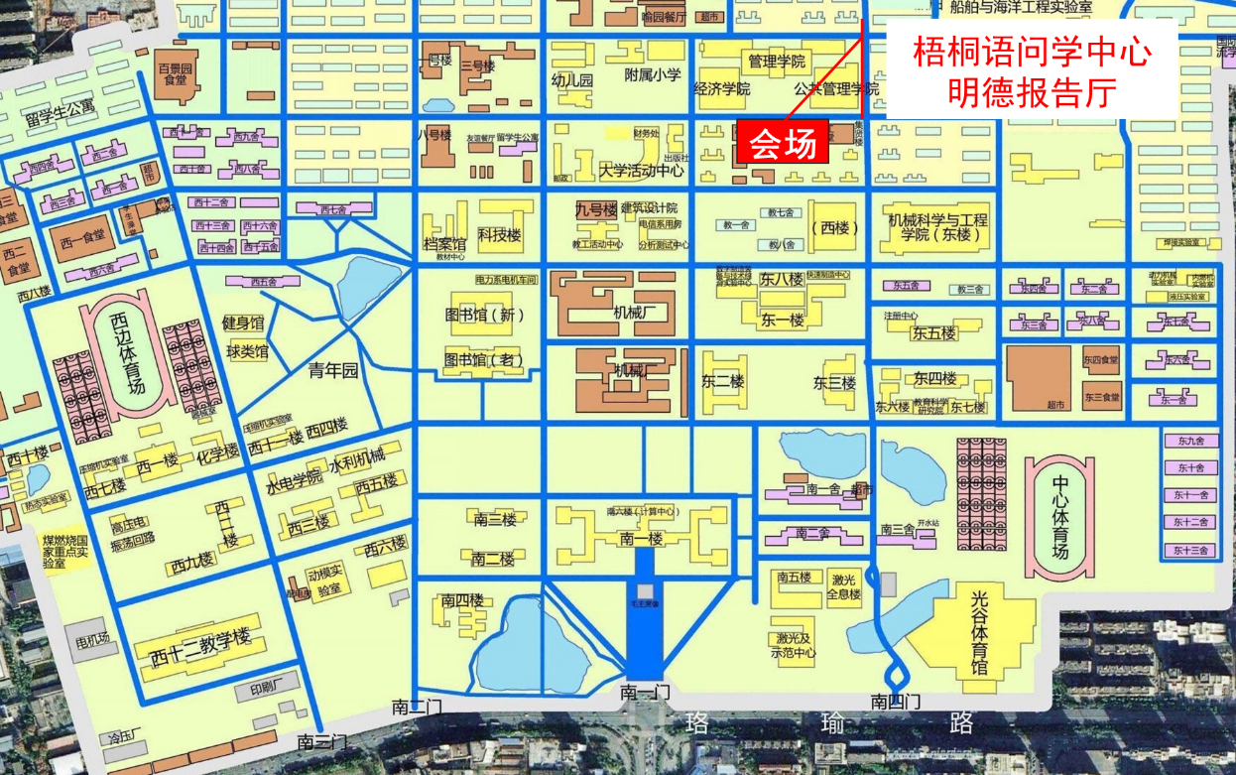
二、会议内容
- 色谱质谱分析新原理和新方法的基础研究；
- 用于生物、医学、环境、食品、材料、冶金、矿产等领域的色谱质谱新方法和新技术；
- 色谱质谱新仪器研制和开发；
会场
梧桐语问学中心明德报告厅
- 其它相关研究和应用。
三、会议注册
- 会议注册：符合本次会议主题的相关研究内容均可投稿。请将论文摘要编排在1页A4纸内，摘要模板可从会议网站（http://chrom-ms.aconf.org/）下载，在会议网站注册后在线提交。是否投稿均可参加本次会议，但需要在会议规定的时间节点之前在线注册，以便会议组织安排。会议将设立优秀墙报奖，欢迎参会代表踊跃投稿。
- 会议注册费（注册费包括会议资料、会议期间餐饮费用。住宿、交通费自理）：
类型 | 优惠注册费  （2019年11月25号之前） | 标准注册费  （2019年11月26号之后）
普通代表 | 100元 | 200元
学生 | 100元 | 200元
组委会委托“湖北信诚会展服务有限公司”代收会务费并开具发票。汇款请注在附言中注明“色谱质谱+姓名”。汇款信息如下：
帐户名：湖北信诚会展服务有限公司
开户行：武汉农村商业银行洪山支行
行 号：877128
帐 号：200766202210013
税号：9142010666954419XC
地址：武昌区荆南路宿舍9栋201号
电话：027-88118097
清算行号:402521009013
此外，现场缴费支持公务卡信用卡。
为了提高收款及开票工作效率，请参会代表在注册网站填写以下开票信息：单位名称、税号、地址、电话、开户银行名称及账号（根据报销单位要求填写）。并在会议网站上传汇款凭证信息。
四、重要时间节点
1．优惠注册截止日期：2019年11月25日
2．会议摘要截止日期：2019年12月08日
3．会议现场注册日期：2019年12月14日
五、会议联系人
陈 鹏 18771038706 qschenpeng@126.com
刘 欣 13986193498 xliu@mail.hust.edu.cn
刘笔锋 13986168393 bfliu@mail.hust.edu.cn
湖北省化学化工学会色谱质谱专业委员会
华中科技大学生命科学学院
2019年12月02日

会议日程
2019年12月14日
华中科技大学 梧桐语问学中心 明德报告厅
报告安排
8:15-8:30 | 会议开幕式
8:30-8:45 | 拍照留念
时间 | 报告人 | 报告题目 | 主持人
8:45-9:15 | 刘震 教授  南京大学 | 亲和分离与识别漫谈 | 刘笔锋  教授
9:15-9:45 | 陆豪杰 教授  复旦大学 | 基于质谱的肿瘤蛋白质糖基化异常研究
9:45-10:15 | 张丽华 研究员  中科院大连化学物理研究所 | 蛋白质组分析新方法-  从定性定量到结构和相互作用
10:15-10:30 | 茶歇 / 墙报展示
10:30-11:00 | Yuegang Zuo, Professor, University of Massachusetts Dartmouth | Hydrophilic Interaction Liquid Chromatography (HILIC) and its Application in Pharmaceutical, Clinical, Food and Environmental Analysis | 袁必锋  教授
11:00-11:30 | 陈素明 教授  武汉大学 | 基于质谱的实时在线化学反应研究
11:30-12:00 | 姜宏梁 教授  华中科技大学 | 液质联用技术在内源性激素和  脂质类疾病标志物发现中的应用研究
12:00-14:00 | 午餐/ 墙报展示

时间 | 报告人 | 报告题目 | 主持人
14:00-14:20 | 王献 教授  中南民族大学 | 基于质谱学方法研究持久性  有机污染物与靶蛋白相互作用 | 钟鸿英  教授
14:20-14:40 | 王鹏 研究员  武汉海关 | 食源性兴奋剂检测方法研究及应用
14:40-15:00 | 朱振利 教授  中国地质大学（武汉） | 等离子体化学蒸气发生元素/同位素  分析方法
15:00-15:20 | 文胜 博士  湖北弗顿科学技术有限公司 | LC-MS级溶剂的产业化开发
15:20-15:40 | 茶歇 / 墙报展示
15:40-16:00 | 徐兰英 教授  黄冈师范学院 | 陈皮黄酮的分离纯化及生物活性研究 | 陈怀侠  教授
16:00-16:20 | 熊博 教授  华中师范大学 | 基于微流控阀的功能化  微流控芯片-质谱分析平台
16:20-16:40 | 祝翔  应用工程师 Thermo-Fisher | 离子色谱串联质谱(IC-MS/MS)  分析食品中极性农残的解决方案
16:40-17:00 | 喻昕 教授  湖北理工学院 | 液相色谱在中药工艺优化中的  应用研究
17:00-17:20 | 董静 博士  岛津创新中心 | 从观察到分析：成像质谱技术及  相关应用
17:20-17:30 | 闭幕式及优秀墙报颁奖 |  | 冯钰锜  教授
17:30-20:00 | 晚餐

